Консультация для воспитателей. 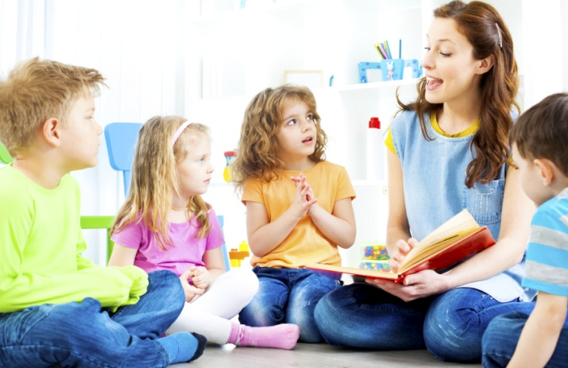
Принципы отбора литературных произведений для чтения детям дошкольного возраста.
Художественная литература – одно из важнейших средств всестороннего развития личности дошкольника. Содержание художественного произведения расширяет кругозор ребенка, выводит его за рамки личных наблюдений, открывает перед ним социальную действительность: рассказывает о труде и жизни людей, о больших делах и подвигах, о событиях из мира детских игр, забав и т.д. Художественное слово создает подлинную красоту языка, эмоционально окрашивает произведение, обостряет чувства и мысли, воздействует, возбуждает и воспитывает.
Открытию перед детьми мира «словесного искусства» помогает правильный отбор литературных произведений, в основе которого лежат следующие педагогические принципы:
- художественность. В это понятие входит качество текста, созданного в единстве содержания и формы, его эстетическая ценность, наличие в произведении авторского, оригинального подхода, открытия нового, необычного в известном для читателя мире. Понятие «художественность» одинакового важно и для содержания, и для оформления детской книги: текст и иллюстрации к нему должны быт единым целым.
- литература должна отвечать задачам воспитания (умственного, эстетического, нравственного) детей, иначе она теряет свою педагогическую ценность. Книга призвана в конкретных образах раскрыть перед дошкольниками идеалы добра, справедливости, мужества, формировать правильное отношение к людям, самому себе, своим поступкам;
- необходимо учитывать возрастные особенности детей. Возрастная специфика должна выражаться в учете особенностей психики ребенка, в конкретности мышления, впечатлительности, ранимости;
- книга должна быть занимательной. Занимательность определяется не темой, не новизной материала, а открытием нового в знакомом и знакомого в новом;
- в книге должна быть четко выражена позиция автора. (С. Я. Маршак писал, что если автор является не равнодушным регистратором событий, а сторонником одних героев повести и врагом других, это значит, что книга написана на настоящем детском языке);
- книги должны отличаться композиционной облегченностью, т. е. иметь одну сюжетную линию. Художественный образ или система образов должны раскрывать одну мысль, все действия героев должны быть подчинены передаче этой мысли. Однако при отборе книг нельзя отдавать предпочтение только небольшим и простым произведениям. Необходимо учитывать, что возможности восприятия детей растут.
- наглядность как принцип отбора книг требует соблюдения ряда положений эстетического характера. Ей должны быть присущи: грамотно подобранная цветовая гамма, спокойный цветовой колорит, правильное сочетание, соответствие рисунка содержанию художественного текста. Принципы отбора дают возможность определить круг детского чтения, в который входят:
- произведения фольклора (песенки, потешки, пословицы, поговорки, небылицы, перевертыши, сказки);
- произведения русской и зарубежной классики (А.С.Пушкина, К.Д.Ушинского, Н.А.Некрасова, Л.Н.Толстого, Ф.И.Тютчева, Г.Х.Андерсена, Ш.Перро и др.);
- произведения современной отечественной литературы (В.В.Маяковского, С.Я.Маршака, К.И.Чуковского, С.В.Михалкова, М.М.Пришвина, Е.И.Чарушина, В.В.Бианки, Е.Благининой, З.Александровой и др.).
- произведения разных жанров (рассказы, повести, поэмы, сказки в прозе и стихах, лирические и шуточные стихи, загадки), разной тематики (детская жизнь: игры, забавы, игрушки, шалости; события общественной жизни, труд людей; картины природы, экологические проблемы);
- произведения народов других стран.
Ежегодно издается много новой литературы для детей, за выходом которой воспитателю необходимо следить и самостоятельно пополнять детскую библиотечку,

